2020 茅台酒厂（行测）模拟卷四
第一部分 言语理解与表达
1.对于一个经历过贫困童年的富翁来说，他的消费行为有时显得________。对于大
金额的支出，他会随随便便，甚至显得有些铺张浪费；而对于小金额的支出，他则不得
不与自己________的吝啬性作斗争。
依次填入划横线部分最恰当的一项是：
A.变幻莫测 积重难返 B.出人意料 与生俱来
C.反复无常 根深蒂固 D.不可思议 始终如一
2.文化的本性在于创造，其使命与一切墨守成规、刻板一致、千篇一律是不相容的，
创造必然导致多样性。在文化领域，只有________才会呈现出丰富多彩和生机勃勃的活
力，而同质性、统一性必然窒息文化生命。
填入划横线部分最恰当的一项是：
A.别出心裁 B.独树一帜 C.推陈出新 D.不拘一格
3.当受众在正规渠道得不到想要的真相，人们就容易在自媒体形态中寻找答案。许
多谣言能够广泛传播，甚至________地在网络媒体上________，真正的土壤不是新媒体
的形态本身，而是传统媒体的________和不作为。
依次填入划横线部分最恰当的一项是：
A.不胫而走 散布 沉默
B.立竿见影 谋利 淡漠
C.肆无忌惮 蔓延 衰落
D.轻而易举 牟利 失语
4.莫里哀曾说：“喜剧的责任，就是通过娱乐来纠正人的缺点。”近年来的法国轻
喜剧，尤其擅长________，用淡淡的笑声拆解社会难题的九连环，具有较高的思想价值
和现实意义。
填入划横线部分最恰当的一项是：
A.举重若轻 B.借古讽今 C.微言大义 D.振聋发聩
5.燕园的魅力在于它的不单纯。就我们每个人来说，我们把青春时代的痛苦和
________、追求和________，投入并________于燕园，它是我们永远的记忆。
依次填入划横线部分最恰当的一项是：
1
A.欢乐 幻灭 消融 B.高兴 退守 交织
C.郁闷 幻想 奋力 D.悲伤 理想 奋斗
6.从 2008 年的“三聚氰胺”事件之后，“瘦肉精”、“染色馒头”、“塑化剂”、
“镉大米”、“假羊肉”等事件一波接一波地________着公众的心理底线。幸而这些事
件常常严打一阵之后则________，最后销声匿迹，而地沟油却顽强地生存到现在，呈现
“常打常新”的怪现状，值得深思。
依次填入划横线部分最恰当的一项是：
A.挑战 烟消云散 B.碰撞 悄无声息
C.冲击 偃旗息鼓 D.叩击 无影无踪
7.假钞到了可以闯过银行职员十指关的程度，也只能当作真钞使用了。人的才能、
价值和名誉到了________的程度，也常常被人们所认可。假装的好人、能人比伪造的钞
票可要多得多。
填入划横线部分最恰当的一项是：
A.吹毛求疵 B.以次充好 C.去伪存真 D.以假乱真
8.蚂蚁是所有动物中最爱寻衅和好战的物种，尤其是以肉食为主的“狩猎蚁”。“狩
猎蚁”的外交政策是永无休止的侵犯、武力争夺地盘，以及尽其所能地消灭邻近群体。
特别是在食物短缺时，与其他群体的冲突则会达到高潮。早春时节，群体开始发育的时
期，“狩猎蚁”还会袭击其他种类的蚂蚁，斗争的结果总是以“狩猎蚁”的胜利而告终。
这段话直接支持了这样一种观点：
A.弱肉强食，适者生存 B.枪杆子里出政权
C.狭路相逢勇者胜 D.进攻是最有效的防守
9.首先，如果一个国家经济水平不够的话，高速铁路不但修建起来很困难，而且在
今后的运营管理及维护中，控制成本、实现盈利也将存在难度。这也是高速铁路在德国、
日本、法国等发达国家起步比较早、发展比较好的一个原因。其次，高速铁路的研发体
现出一个国家整个产业链的研发水平。而且，伴随着高速铁路的建设，将带来整个高速
铁路产业链的整体发展，从而形成集设计、施工、制造、运营管理于一体的成套先进技
术。
以上这段话主要说明了：
A.高速铁路是社会经济发展到一定阶段的产物，体现了国家的整体实力
B.高速铁路首先在发达国家发展起来，这是经济发展的必然性
C.高速铁路的建设将带来社会产业链的整体发展，形成成套先进技术
D.高速铁路的修建很困难，其维护和运营也很困难

2

10.《古学汇刊》第一集记绛云楼买宋版《汉书》、《后汉书》的故事，据说初时
缺《后汉书》两本，遍嘱书贾，大索天下，一直没有消息。一天傍晚，某书贾泊舟乌镇，
买面作食，面店主人从败簏中取出旧书两本，将为包裹，微睨之，宋版《后汉书》也。
书贾大喜，只是首页已缺，问之主人，知道刚为邻翁裹面以去，结果又把这一页也追了
回来。
这段文字的内容可以概括为：
A.踏破铁鞋无觅处，得来全不费工夫
B.有心栽花花不发，无心插柳柳成荫
C.山穷水尽疑无路，柳暗花明又一村
D.书到用时方恨少，事非经过不知难
11.幽默是人类面对共同的生活困境而创造出来的一种文明。它以愉悦的方式表达
人的真诚、大方和心灵的善良。它像一座桥梁拉近人与人之间的距离，弥补人与人之间
的鸿沟。幽默是奋发向上者和希望与他人建立良好关系者不可缺少的东西，也是每一个
希望减轻自己人生重担的人所必须依靠的支柱。
下列说法中，不符合文意的一项是：
A.幽默拉近了人与人之间的距离
B.幽默是希望减轻人生重担者的支柱
C.幽默创造了人类文明
D.幽默表达人的真诚、大方和心灵的善良
12.物质文化、技术文化的传播，其意义不仅仅局限于物质的和技术的领域，它们
还可能影响人们的精神世界和生活方式，甚至产生意料之外的效果。因为这些物质产品
和技术发明，还体现了创造者、发明者的精神理念、审美情趣和价值追求，体现了他们
作为某一文化共同体成员所接受的文化传统的濡染和教育。而物质文化和技术文化的输
出，间接地传达了这种物质产品所包含的精神内容和文化内涵，因而也就使其成为文化
整体的代表而传播并发生影响。
这段文字的主旨是：
A.物质产品的文化内涵来自于文化传统
B.物质文化与技术文化也能影响人们的精神文化
C.不同文化中共有的文化传统促进了物质文化的传播
D.物质文化与技术文化是在与不同文化的碰撞中发展的
13.从哲学的角度看，不可否认原始儒家思想中存在很多人性的光辉，而从历史的
角度看，儒家思想世俗化之后建构的传统文化，最明显的缺陷就在于没有提供一种包含
3
起码的人道主义精神的底线伦理。当我们在批判传统文化和创造新文化的时候，应该在
人道主义的框架内建立一种起码的道德底线。
这段文字的主旨是：
A.提倡建立底线文明 B.批判儒家思想的缺陷
C.批判地继承儒家思想 D.应创造什么样的新文化
14.“中国管理学本土化”研究要运用质性研究方法。由于质性研究不像量化研究
那样有明确的程序与路径可循，开始时做起来头绪纷繁，费时费力，这对于惯于量化研
究和逻辑实证研究的研究者而言，困难更大。这就使一些研究者放弃进行真正意义上的
“中国管理学本土化”研究，而去做一些研究路径比较固定、研究范式较为清晰、发表
论文较为快速、同时更能获得国际期刊编辑青睐的研究题目。
这段文字主要说明“中国管理学本土化”研究：
A.要突破量化研究的范式 B.要克服急功近利思想
C.要有明确的程序与路径 D.要更加注重质性研究
15.灰熊 95%的基因和人类相同。灰熊贪吃贪睡很少运动，身体内部脂肪的含量占
了半壁江山。但灰熊从来不得心脏病，也没有血管硬化、脂肪沉积等血液循环障碍。灰
熊能够主动关闭四个心室中的两个，让心脏轮流休息。人类不会减少“心眼”，终日费
尽心机，甚至比赛着看谁心眼多心眼活泛。学习灰熊的憨厚有利于心脏健康。
如果给这段文字拟个标题，最合适的是：
A.灰熊为什么不生病 B.人类应减少“心眼”
C.向灰熊学习 D.憨厚有利于心脏健康
16.危机一旦出现，邀请专业公关机构参与应对，组织公关活动，这本身没有问题。
但是危机公关有个前提，就是以诚实、诚恳的态度面对公众，不回避问题和错误，而不
是通过拙劣的表演欺骗公众。那些只会忙着“捂盖子”、花钱“删帖子”，而不是致力
于解决问题、舒缓公众情绪的做法，无疑是本末倒置。事实证明，“秀”出来的危机公
关不是、也成不了真正的“丑闻消音器”。
这段文字意在说明，在危机公关时：
A.首先需要以正确的态度面对公众
B.应通过多种途径来进行处理
C.应充分发挥公关手段的作用
D.邀请专业公关机构未必能消除丑闻
17.从概念本身来说，“文化旅游”并非一个新名词，早在古罗马时代，人们就已
经尝试了以文化需求为诱导的外出旅行活动。宗教朝圣、探寻历史古迹、参加特殊节庆
活动等，都是旅游体验的一部分。可以说，旅游本身就有文化因子，而文化旅游，更是

4

可以在丰富旅游者旅行见闻的同时，提供旅行者和被访地双方更加独特的文化碰撞和交
流。20 世纪 70 年代后期，作为一种特殊的旅游概念，“文化旅游”模式逐渐兴起。
下列说法与原文相符的是：
A.蕴含文化色彩的旅游由来已久
B.“文化旅游”模式诞生于古罗马
C.文化交流可以促进旅游业的繁荣
D.文化是促使人们旅游的关键因素
18.1953 年出版的《新华字典》，是新中国第一部以白话释义、用白话举例的现代
汉语规范字典。尽管这部字典内找不到任何编者的姓名，然而，“新华辞书社”五个字
背后，汇集了一批声名卓著的大家：叶圣陶、魏建功、邵荃麟、陈原、王力、吕叔湘……
《新华字典》集全国之力编著而成，从国家领导人、学术名家，到广大群众，都倾注了
各自的心血。
对这段文字的概括准确的是：
A.《新华字典》是举全国之力编辑而成的
B.《新华字典》是名家大师的鼎力之作
C.《新华字典》是我国第一部现代汉语字典
D.《新华字典》在我国辞书史上具有里程碑意义
19.下列各句中没有语病的一项是：
A.开卷未必有益，只有开好卷、会开卷，就能真正受益。
B.有没有正确的环保观，是低碳生活能否实现的关键。
C.当蒲公英随风飘舞时，令我看到它正以一种独特的美装点着这个世界。
D.为了避免城市供水不再紧张，市政府决定从水库调水以解燃眉之急。
20.下列选项中没有语病的一句为：
A.同学们怀着崇敬的心情注视和倾听着这位见义勇为的英雄的报告，都被他那舍己
为人的精神深深感染了。
B.今年年初美英两国曾集结了令人威慑的军事力量，使海湾地区一度战云密布。
C.储蓄所吸收储蓄额的高低对国家流动资金的增长有重要的作用，因而动员城乡居
民参加储蓄是积累资金的重要手段。
D.王辉返校后，对抢救落水儿童的事只字未提，直到一封感谢信送到校长室，这件
好人好事才为大多数人知晓。
21.①它们没有超过一千年的家谱
②金鱼是世界上养殖最普遍的宠物鱼类
③不过有一件事是可以确定的
5
④却没有多少证据证实它们是什么时候被驯养的
⑤只有少数几个国家还没有引进
⑥尽管我们知道金鱼原产于中国
将以上 6 个句子重新排列，语序正确的是：
A.②⑤⑥④③① B.②⑤③⑥④①
C.②⑤③①⑥④ D.⑥④③①②⑤
22.①我要记下这一切
②记得 1976 年唐山大地震那天，我住的亭子间被彻底摇散，震毁
③当我的双腿血淋淋地站在洞外，那感觉真像从死神的指缝里侥幸地逃脱出来
④我清楚地知道这是我个人独有的经历
⑤我一家三口像老鼠那样找一个洞爬了出来
⑥转过两天，我向朋友借了一架相机，爬上我那座狼咬狗啃、废墟般的破楼，钻进
我的房间——实际上已经没有屋顶
⑦我将自己命运所遭遇的惨状拍摄下来
将以上 7 个句子重新排列，语序正确的是：
A.①②⑥⑦③⑤④ B.②⑥⑦④③⑤①
C.①④③⑤②⑥⑦ D.②⑤③⑥⑦①④
23.羞怯的人对批评非常敏感，批评让他们觉得己不如人。此外，________________，
因为，他们认为自己不值得称赞。一个羞怯的人会以这样的话语来回答他人的赞美之辞：
“你这么说只不过是想让我感觉好点罢了，我知道这不是真的。”
填入划横线部分最恰当的一项是：
A.他们不理会自己所受到的称赞
B.他们也因别人的称赞而感到高兴
C.他们也很难因别人的赞美而觉得高兴
D.他们也很容易因别人的赞美而觉得难过
24.和没有经验的人相比，有经验的人不太容易犯过于自信的毛病，因为他们更多
地知道________________。在桥牌比赛中，有经验的选手只有在非常有把握的情况下才
会叫牌，因为他们考虑了各种可能出现的对手出牌的情况；但是比较缺乏经验的人，很
难考虑到各种可能出现的情况，所以常常无法赢得自认为可以赢得的牌局。
填入划横线部分最恰当的一句是：
A.满招损，谦受益 B.山外有山，人外有人
C.事情发展具有多样性 D.实践是检验真理的唯一标准

6

25.网络公司钱经理说：“我们要把传承中国优秀传统文化当作本职工作，在游戏
开发中坚持________。”
填入横线处的词语，最恰当的是：
A.喜闻乐见 B.寓教于乐 C.德智并举 D.健康益智
26.白话文、英文、德文并不一定代表________，文言文也不一定代表________。
在文言文的世界里，我们可以发现太多批判的精神，太多超越现代的观念，太多先进的
思想。
填入画横线部分最恰当的一项是：
A.开放 守旧 B.现代 传统
C.现代 落后 D.高雅 庸俗
27.崛起最本质的意义，是在________体系中相对力量的快速增强。有力量________
是一件好事，但也可能是一件坏事。崛起带给中国决策层和知识分子最________的议题
之一是：如何看待中国力量的快速增长？更进一步，中国应该如何运用已经或即将获得
的力量？
依次填入划横线部分最恰当的一项是：
A.既定 多半 迫切 B.现有 自然 现实
C.当前 也许 棘手 D.固有 通常 严峻
28.发挥创造性，离不开求异思维。所谓求异思维，就是指注重已知与未知之间的
矛盾，揭示现象与本质间的差别。它要求对公认为完美无缺的定论持怀疑和批评态度，
富于挑战性地对待传统和习惯的思维模式。正如李四光所说：“不怀疑不能见真理。”
这段话主要支持了这样一个论点，即求异思维：
A.是对已知的矛盾进行揭示
B.是富有怀疑和批评态度的思维模式
C.是李四光所用过的思维方式
D.是一种创新的思维方式
29.俗话说，行百里者半九十。世界上攀登珠穆朗玛峰的人很多，而能真正登顶成
功的人是少之又少。因为攀登珠穆朗玛峰的人，如果不到巅峰插上旗帜，哪怕离登顶只
剩下十米不到的距离，都不是真正的成功。
这段话主要想告诉我们：
A.很多人都在攀登珠穆朗玛峰
B.成功是有明确标准的
C.大多数人都只能攀登到距离巅峰十米的位置
D.只有插上旗帜才能证明成功了
7
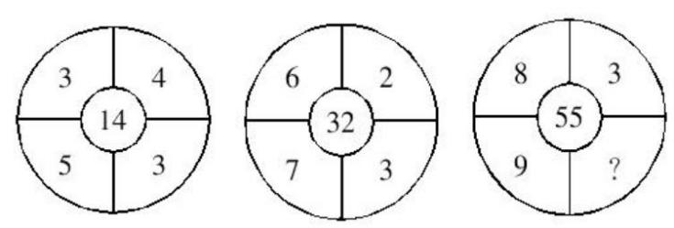
30.①但实际调查的匮乏，并不足以令那些笃定“甜食可以治愈”的人们完全信服
②“吃甜食会让人心情变好”似乎是人们口耳相传的一条“真理”
③但迄今还没有任何证据支持容易受抑郁症影响的人倾向于增加糖分摄入量的假
设
④即高糖分的饮食全部或部分源于人们原本就糟糕的心理状态
⑤而换个角度说，心理疾病是否也可能导致人们摄入更多的糖分
⑥然而已经有多项研究表明，糖分摄入水平越高，抑郁症患病的可能性越大
将以上 6 个句子重新排列，语序正确的是：
A.③④⑥⑤①② B.③⑥④⑤①②
C.②⑥①③④⑤ D.②⑥①⑤④③
第二部分 数量关系
31. 1，2，6，15，（ ）
A.19 B.24 C.31 D.27
 | 32. |  | 2  7 |  | ， |  | 3  8 |  | ，- |  | 1  7 |  | 3  ，-  16 |  | ，（ ）， |  | 3  32
 | 3  A.  14 |  | 3  B.  14 |  | 2  C.  19 |  | 1  D.  14
33. 2.7，10 ² ，4.2，10 ³ ，5.7，10 ⁵ ，7.2，10 ⁷ ，（ ），（ ）
A.8.7，10 ⁹ B.8.3，10 ⁹ C.8.7，10¹¹ D.8.3，10¹¹
 | 34. |  |  |  | 1  2 |  | ， |  | 1  6 |  | 1  ，  12 |  | ， |  | 1  20 |  |  |  | ，（ ）
 | A. |  | 1  24 |  |  |  |  |  |  |  |  |  |  |  |  |  | B. |  |  |  | 1  28 |  |  | C. |  | 1  30 |  | D. |  | 1  40
35.
A.11 B.2 C.4 D.5

8

36.一个边长为 8cm 的立方体，表面涂满油漆，现在将它切割成边长为 0.5cm 的小
立方体，问两个表面有油漆的小立方体有多少个？
A.144 B.168 C.192 D.256
9
37.一个正方形队列，如减少一行和一列会减少 19 人，原队列有几个人？
A.81 B.100 C.121 D.144
38.把一根线绳对折、对折、再对折，然后从对折后线绳的中间剪开，这根线绳被
剪成了几小段？
A.6 B.7 C.8 D.9
39.按照中国篮球职业联赛的规则，各篮球队队员的号码可以选择的范围是 0-55 号，
但选择两位数的号码时，每位数字不得超过 5。那么，可供每支球队选择的号码共有多
少个？
A.30 B.34 C.36 D.40
40.一列火车于中午 12 时离开 A 地驶往 B 地，另一列火车则于 40 分钟后离开 B 地
驶往 A 地。若两列火车以相同的速度匀速在同一路线上行驶，全程需要 3 个半小时。
问两列火车何时相遇？
A.13：55 B.14：00 C.14：05 D.14：10
41.三位数的自然数 P 满足：除以 7 余 2，除以 6 余 2，除以 5 也余 2，则符合条件
的自然数 P 有（ ）。
A.2 个 B.3 个 C.4 个 D.5 个
42.一项工程原计划450人100天完成，现在需要提前10天，需要增加的人数是（ ）。
A.45 B.50 C.55 D.60
43.调查发现，男女生各半的一个 100 人的班，20%患有色盲症，其余正常；若女
生有色盲 5 人，则正常男生的人数是（ ）。
A.15 B.30 C.35 D.40
44.假设一条路上每隔 10 公里就有一个自然村，共有 5 个自然村，依次在一至五号
这 5 个自然村收购粮食重量分别为 10 吨、15 吨、20 吨、25 吨、30 吨；现要选一自然
村设立临时粮站来贮存粮食，已知每吨粮食运输费为 0.5 元/公里。要让运输费用最少，
则临时粮站应选在（ ）。
A.五号 B.四号 C.三号 D.二号
45.某项射击资格赛后的统计表明，某国四名运动员中，三名运动员的平均环数加
上另一运动员的环数，计算后得到的环数分别为 92、114、138、160，则此国四名运动
员资格赛的平均环数是（ ）。
A.63 B.126 C.168 D.252
46.如图，在单位网格纸上有一个三角形，这个三角形的面积是（ ）。

10
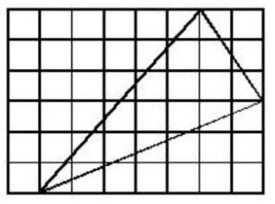
A.13.5 平方单位 B.15.5 平方单位
C.17.5 平方单位 D.19.5 平方单位
47.某超市销售“双层锅”和“三层锅”两种蒸锅套装，其中“双层锅”需要 2 层锅身和 1
个锅盖，“三层锅”需要 3 层锅身和 1 个锅盖，并且每卖一个“双层锅”获利 20 元，每卖
一个“三层锅”获利 30 元，现有 7 层锅身和 4 个锅盖来组合“双层锅”和“三层锅”两种蒸
锅套装，那么最大获利为：
A.50 元 B.60 元 C.70 元 D.80 元
48.60 名员工投票从甲、乙、丙三人中评选最佳员工，选举时每人只能投票选举一
人，得票最多的人当选。开票中途累计，前 30 张选票中，甲得 15 票，乙得 10 票，丙
得 5 票。在尚未统计的选票中，甲至少再得（ ）票就一定当选。
A.15 B.13 C.10 D.8
49.某三年制普通初中连续六年的在校生人数分别为：X₁ ，X ₂ ，X ₃ ，X ₄ ，X ₅ ，
X ₆ 。假设该校所有学生都能顺利毕业，那么前三年的入学学生总数与后三年的入学学
生总数之差为：
A.（X₁ +X₂ +X ₃ ）-（X ₄ +X ₅ +X ₆ ） B.X₁ -X ₄
C.X ₃ -X ₆ D.（X₃ -X₁ ）-（X ₆ -X ₄ ）
50.一个班有 50 名学生，他们的名字都是由 2 个或 3 个字组成的。将他们平均分为
两组之后，两组的学生名字字数之差为 10。此时两组学生中名字字数为 2 的学生数量
之差为：
A.5 B.8 C.10 D.12
11
第三部分 判断推理
51.（1）重视老龄事业 （2）丰富精神生活
（3）创建居家养老新模式 （4）开展娱乐活动
（5）步入老龄化时期
A.1-5-4-3-2 B.5-1-3-4-2
C.5-3-1-4-2 D.1-3-5-4-2
52.（1）上千万的智能手机用户受到直接影响
（2）个别运营商违规经营
（3）专家纷纷支招防范病毒
（4）病毒大爆发
（5）智能手机越来越受人们的青睐
A.2-5-4-3-1 B.4-5-3-2-1
C.5-3-1-4-2 D.5-2-4-1-3
53.（1）产业结构不合理
（2）鼓励发展高新技术产业和先进制造业
（3）成立产业转型升级领导小组
（4）实现产业结构高级化
（5）市政府作出战略部署
A.1-4-3-2-5 B.4-1-3-2-5
C.5-4-3-2-1 D.1-5-3-2-4
54.（1）非分之财不要 （2）被表彰
（3）多了一万 （4）急忙送回
（5）取款二万三
A.1-5-3-2-4 B.5-3-1-4-2
C.2-4-1-5-3 D.4-2-5-3-1
55.俗话说：不入虎穴，焉得虎子。对这句话理解不正确的是：
A.进了虎穴，就一定能得到虎子
B.只有进虎穴，才可能得到虎子
C.即使进了虎穴，也不一定就能得到虎子
D.要得到虎子，就必须得进虎穴
56.在上世纪 90 年代，几乎所有的地方国有企业都是地方专业银行的债务人，而其
中的亏损企业又大都挂有地方专业银行的呆账。债权人出于对呆账变成死账的担心而反
对债务人破产是一种可以理解的市场行为。但是，许多地方专业银行却宁愿继续给长期

12

亏损企业贷款，继续使贷款成为已成定局的“死账”。这其中的原因是：只要企业不破
产，反映银行工作成绩的指标——“贷款余额”就不会下滑。
从这段话中可以推出的观点是：
A.在地方专业银行的“贷款余额”中实际有相当数量的“死账”
B.地方专业银行反对企业破产的主要原因是担心呆账变成死账
C.亏损企业的破产将损害银行的长期经济利益
D.银行的账务利益直接影响到银行贷款工作人员的个人利益
57.在一项社会调查中，调查者通过电话向大约 1000 名随机选择的被调查者问及有
关他们的目前家庭成员人数的问题。结果显示，被调查者的年龄越小，越不愿意回答这
样的问题。这说明，年龄较大的人比年龄较小的人更愿意告诉别人自己的家庭成员人数。
以下选项如果为真，最能削弱上述论证的是：
A.黎东不是被调查者，他在其他场合表示，不愿意告诉别人自己目前的家庭成员人数
B.李林是被调查者，愿意告诉别人自己目前的家庭成员人数
C.老胡是被调查者，愿意告诉别人自己目前的家庭成员人数，并在其他场合表示，
自己年轻时不愿意告诉别人自己的家庭成员人数
D.小李是被调查者，不愿意告诉别人自己目前的家庭成员人数，并在其他场合表示，
自己的这种意愿不会随着年龄而改变
58.审判员在法院工作，这些人在法院工作，所以这些人是审判员。
与上述推理的方式最为相似的是：
A.动物是由细胞构成的，植物是细胞构成的，微生物是由细胞构成的，所以全部生
物都是由细胞构成的
B.钟表是有一定构造，有规律的；世界也是有一定构造，有规律的；既然钟表是人
制造出来的，世界也必然是人创造出来的
C.经过对最近 3 个月销售的液态牛奶的跟踪调查，没有发现因有质量问题而退货或
投诉的。因此，可以说这批液态奶的质量是合格的
D.中子是基本粒子，中子是不带电的，因此有些粒子是不带电的
59.有一批新产品不合要求，经检查，不合要求的原因不是由于原材料质量差，也
不是由于产品设计有差错。由此我们认定，这批产品不合要求是由于工人技术水平低造成
的。
最能支持以上结论的是：
A.影响产品质量的因素有很多
B.该厂没有对工人进行必要的培训
C.新产品面世总是会有不少波折
13
D.产品不合要求，或者是由于原材料质量差，或者是由于产品设计有差错，或者是
由于工人技术水平低
60.当一种语言的谓语排列在宾语之后时，它的所有者总是排列在名词中心语之前。
与这句话蕴含的意思逻辑上相排斥的是：
A.某语言的谓语排列在宾语之前时，所有者也排列在名词中心语之前
B.某语言的谓语排列在宾语之前时，所有者有的排列在名词中心语之前，有的排列
在名词中心语之后
C.某语言的所有者排列在名词中心语之后时，谓语排列在宾语之后
D.某语言的所有者排列在名词中心语之前时，谓语排列在宾语之前
61.湖北省药物不良反应监测中心公布的数据显示，今年 1—6 月的 1310 起药物不
良反应案例中，八成以上与静脉滴注有关。绝大多数病人并不清楚静脉滴注可能带来的
药物不良反应隐患，而部分深知此理的医生却未尽到告知义务。
由本段文字可以推出：
A.单纯由服用药物引起的不良反应只占一部分
B.只有小部分的静脉滴注会产生药物不良反应
C.静脉滴注产生不良药物反应主要的责任在医生
D.大部分医生不会告诉病人静脉滴注的不良反应

14
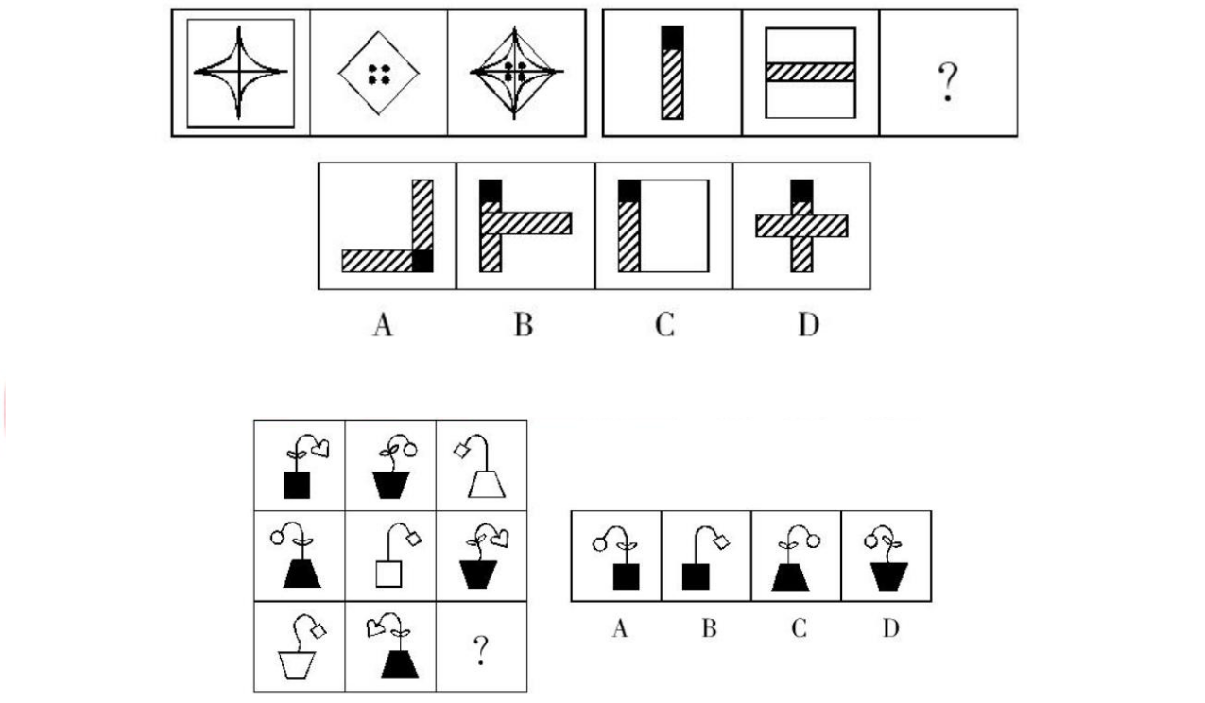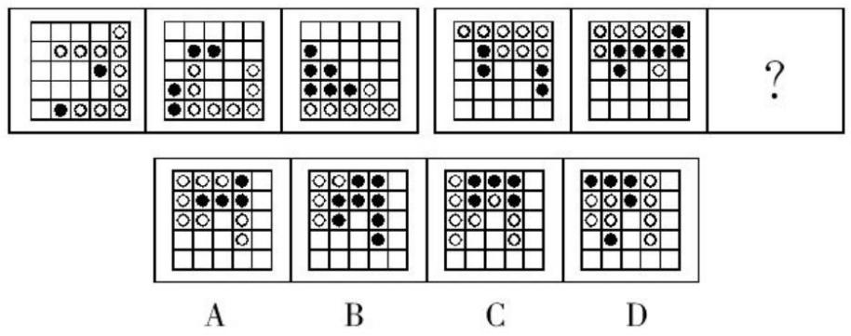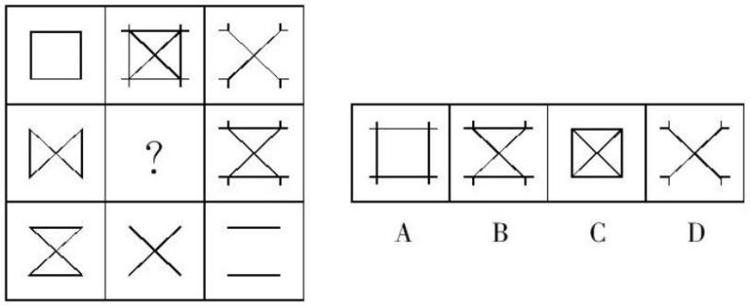
62.从以下四个选项中，选择最合适的一项，使之呈现一定的规律性：
63.从以下四个选项中，选择最合适的一项，使之呈现一定的规律性：
64.从以下四个选项中，选择最合适的一项，使之呈现一定的规律性：
65.从以下四个选项中，选择最合适的一项，使之呈现一定的规律性：
15
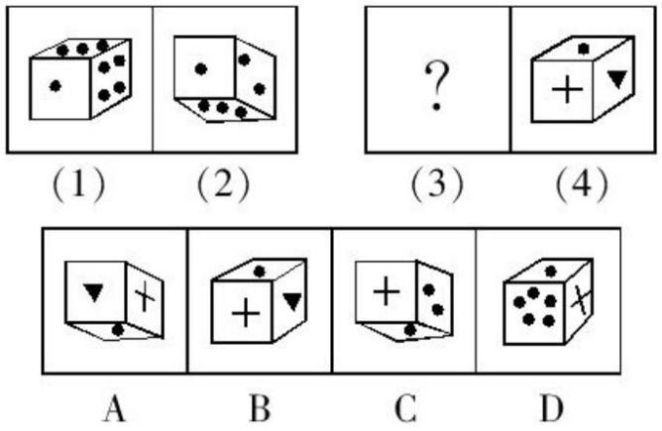
66.根据由（1）得到（2）的方式选择合适的图形填在问号处。
67.花：雪花：杜鹃花
A.瓜：西瓜：哈密瓜 B.人：白人：机器人
C.山：黄山：长白山 D.海：上海：地中海
68.中国：越南：老挝
A.法国：瑞士：意大利 B.中国：越南：日本
C.美国：加拿大：墨西哥 D.巴西：阿根廷：巴拿马
69.西红柿 对于 （ ） 相当于 马达 对于 （ ）
A.番茄酱：压缩机 B.番茄：发动机
C.柿子：马车 D.蔬菜：汽车
70.飞机：天空
A.树木：树叶 B.电流：电线
C.钟表：指针 D.历史：史记
71.跆拳道：韩国
A.日本： 相扑 B.武术：中国
C.足球： 美国 D.英国：网球
72.手机对于 （ ） 相当于 （ ） 对于商店
A.公司；医院 B.个人；病人
C.电话；药店 D.学生；售货员
73.树根 对于 （ ） 相当于 树 对于 （ ）
A.伞架；伞 B.齿轮；曲柄
C.墙基；房屋 D.竹节；竹叶
74.原点思维：是指给人或事调定到一个原点，时常回到原点进行思考，进行状态
对照，纠正偏差，不断向目标前进。

16

下列属于原点思维的是：
A.怎样看出人的优秀素质——重点考核小时候表现
B.谁是中国历史上的罪人——宋代的秦桧
C.谁能解下老虎脖子上的金铃——解铃还须系铃人
D.怎样处理好人与人间的关系——经常交流沟通
75.例外原则：是指企业高级管理人员，把一般日常事务授权给下属管理人员负责
管理，保留例外事项，一般也是重要事项的决策和控制权。
根据以上定义，下列属于例外原则的是：
A.某公司的董事长主要负责公司的一切事务，而总经理则负责维护跟合作单位的关系
B.某公司的报账制度中，500 元以下的都由部门经理审批
C.某管理中心的兼职人员和专职人员的确定，总经理才有决定权
D.在每周的例会上，各中层管理人员都要将本周工作总结和下周工作计划向总经理
汇报
76.广告：是指为了商业目的，由商品经营者或服务提供者承担费用，通过一定媒
介或一定形式如报刊、电视、路牌、橱窗等，直接或间接地对自己推销的商品或者所提
供的服务所进行的公开宣传活动。
下列属于广告活动的是：
A.钢材场老板为了更好的销售钢材，向邻县的包工头送礼一百万
B.奥巴马为了当总统，不惜重金在电视和报刊上发表演说
C.公司规定办公电脑要用统一品牌
D.李宁牌服装赞助法国体育代表团出征奥运会，获得良好的社会效应和经济效益
77.社会保险：是国家通过立法，采取强制手段对国民收入进行分配与再分配，形
成专门消费基金，对劳动者在丧失劳动力或失去工作机会时进行社会帮助以保障其基本
生活的一种制度。
下列属于社会保险的是：
A.在厂房工作中，小王因机器发生故障造成意外受伤，而获得赔偿
B.军人黄某退伍，国家发安置费
C.国家向地震灾区人民发放生活救济
D.旅客人身伤害保险
78.循环经济，是指在生产、流通和消费等过程中进行的减量化、再利用、资源化
活动的总称。其中“减量化”是指在生产、流通和消费等过程中减少资源消耗和废物产
生。
下列选项中属于“减量化”内容的是：
17
A.某企业采用串联用水系统，提高了水的重复利用率
B.某建筑施工单位对工程施工过程中产生的建筑废物进行了综合利用
C.某县政府农业主管部门鼓励和支持农业生产者采用节水、节肥、节药的先进种植、
养殖和灌溉技术，推动农业机械节能，优先发展生态农业
D.某县政府林业主管部门积极发展生态林业，鼓励和支持相关企业采取木材节约和
代用技术，开展林业废弃物综合利用，提高木材综合利用率
79.时点指标是反映统计研究对象在某一具体时刻的指标。
根据以上定义，下列属于时点指标值的是：
A.经初步核算，到 2007 年 12 月 31 日，我国 2007 年国内生产总值达到 246619 亿元
B.2007 年 12 月，我国外汇储备总额同比增长 43.3%
C.2008 年春运期间我国铁路发送旅客 20.17 亿人次，比去年同期下降 1.6%
D.2008 年 1 月 30 日在广州火车站滞留旅客超过 40 万人
80.事故应急救援预案（简称预案或应急预案）是指政府或企业为降低事故后果的
严重程度，以对危险源的评价和事故预测结果为依据，预先制订的事故控制和抢险救灾
方案。
根据上述定义，下列不属于事故应急救援预案范畴的是：
A.某石油天然气集团公司为尽可能减小其所属的钻井公司在施工过程中可能发生
的井喷事故的危害，对钻井公司的员工进行了相关应急培训
B.某商厦为了减小发生火灾时可能造成的损失，配备了专用灭火器等器材，并规定
了应急状态下的报警通讯方式、通知方式
C.某危险化学品生产企业因管理不善，引发了大量的液氯泄露，公司临时从外面调
来抢救器械，虽未造成人员中毒死亡，但造成了较大的经济损失
D.某矿务局所属的大型煤矿为了减少可能发生的瓦斯爆炸事故的危害，编制了详实
的应急预案，内容包括应急计划区、应急组织机构、人员、预案分级响应条件等
第四部分 资料分析
根据以下资料，回答问题。
2011 年某省接待过夜游客总量再次实现突破，达到 3001.34 万人次，同比增长 16.0%。
实现旅游收入 324.04 亿元，同比增长 25.8%。12 月份宾馆平均开房率为 74.02%，同比
增长 0.06%；全年累计宾馆平均开房率为 62.37%，同比增长 2.0%。

18
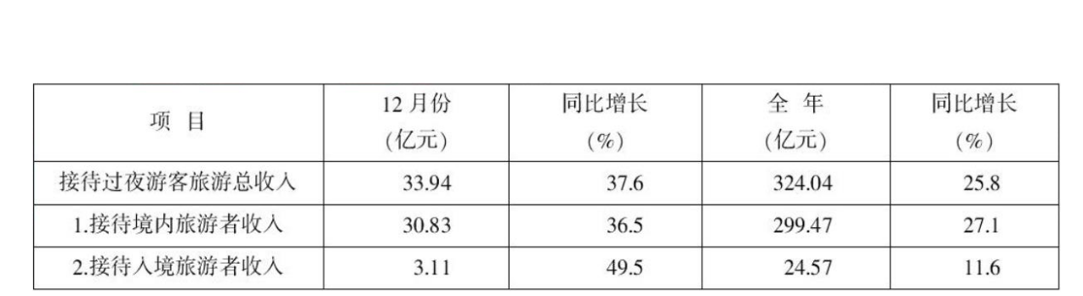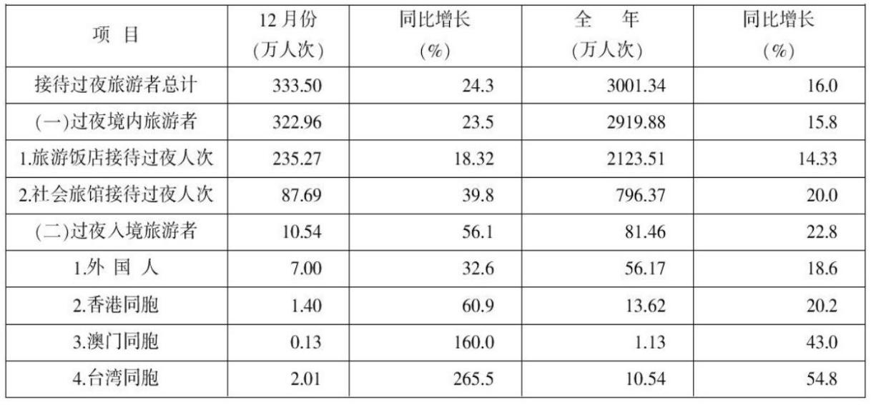
表 1 该省 2011 年 12 月及全年接待过夜游客人数
表 2 该省 2011 年 12 月及全年接待过夜游客的旅游收入情况
81.2010 年该省接待过夜游客的旅游总收入约为：
A.25 亿元 B.258 亿元 C.298 亿元 D.408 亿元
82.下列 2011 年 1~11 月该省旅游统计数据中，同比增长速度大于全年的是：
A.接待过夜境内旅游者收入
B.宾馆平均开房率
C.旅游饭店接待过夜的境内游客人数
D.接待过夜入境旅游者人数
83.2011 年 12 月该省入境外国旅游者占全年入境外国旅游者的比重，较上年约增加：
A.1.3% B.14.2% C.25.6% D.32.6%
84.2011 年 12 月该省接待过夜游客中，境外游客每人次的平均消费约为境内游客的：
A.1 倍 B.2 倍 C.3 倍 D.4 倍
19
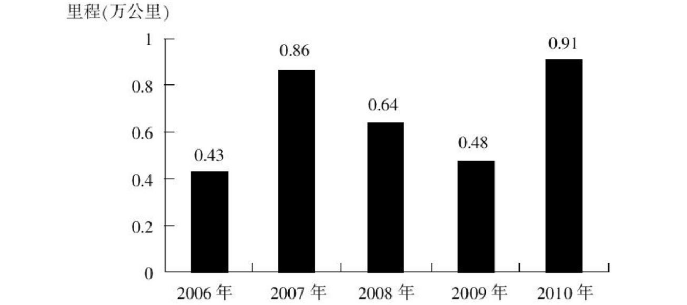
85.能够从上述资料中推出的是：
A.2011 年该省旅游饭店接待过夜游客人次超过社会旅馆的 3 倍
B.2010 年 12 月该省过夜入境游客中台湾同胞人次多于香港同胞
C.2011 年 12 月台湾同胞到该省过夜旅游人次高于前 11 个月的平均值
D.2011 年到该省消费的游客中，境外游客消费增长速度高于境内游客
根据以下资料，回答问题。
2010 年底，全国高速公路里程为 7.41 万公里，居世界第二位，比“十一五”规划
目标增加 9108 公里。其中，国家高速公路 5.77 万公里，比上年末增加 0.54 万公里。“五
纵七横”12 条国道主干线提前 13 年全部建成。全国有 11 个省份的高速公路里程超过
3000 公里。
图 1 “十一五”期间全国高速公路年新增里程

20
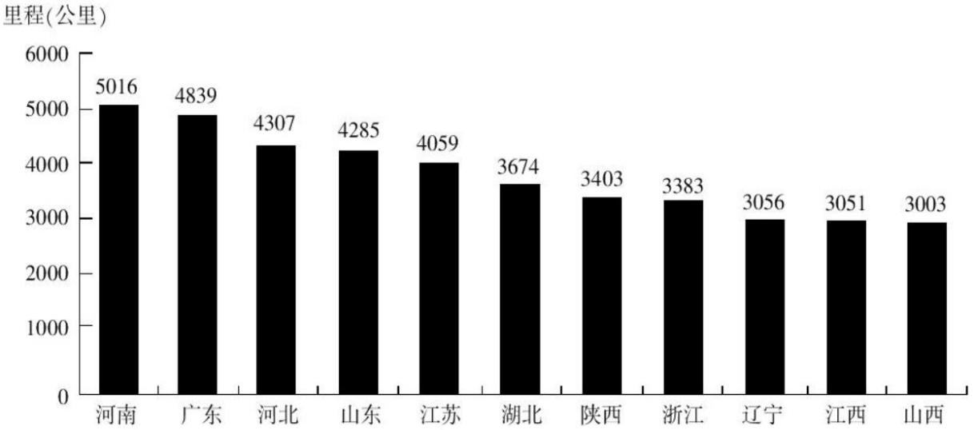
图 2 2010 年底部分省份高速公路里程
86.根据“十一五”规划，2010 年底全国高速公路里程应达到多少万公里？
A.6.5 B.6 C.5.5 D.5
87.2010 年底，高速公路里程超过全国总里程 5%的省份有几个？
A.5 B.6 C.7 D.8
88.2005 年底，全国高速公路里程为多少万公里？
A.2.45 B.3.89 C.4.09 D.4.53
89.2010 年底，图 2 中 11 省拥有高速公路的里程约占同期全国总里程的：
A.49% B.57% C.62% D.70%
90.关于我国“十一五”期间高速公路建设状况，能够从资料中推出的是：
A.高速公路里程每年同比增长率都超过 10%
B.沿海省份高速公路里程显著高于内陆省份
C.2010 年底，国家高速公路占全国高速公路里程的比重达到 90%
D.2010 年全国高速公路新增里程中，国家高速公路的里程超过一半
根据以下资料，回答问题。
2010 年，某省广电实际总收入为 145.83 亿元，同比增长 32.07%。其中，广告收入
为 67.08 亿元，同比增长 25.88%；有线网络收入为 45.38 亿元，同比增长 26.35%；其
他收入为 33.37 亿元，同比增长 57.3%。
21
2010 年，该省广电收入中，省级收入为 65.32 亿元，比上年增加 15.5 亿元；地市
级收入为 41.61 亿元，比上年增加 13.39 亿元；县级收入为 38.90 亿元，比上年增加 6.52
亿元。
2010 年该省各市、县广电收入的区域分布如下：
东部地区 50.06 亿元，同比增长 32.48%，占市县收入份额的 62.18%，该地区的市
均收入为 10.01 亿元，上年同期为 7.56 亿元。中部地区 17.78 亿元，同比增长 40.70%，
该地区的市均收入为 5.93 亿元，上年同期为 4.21 亿元。西部地区 12.67 亿元，同比增
长 80.86%，该地区的市均收入为 2.53 亿元，上年同期为 1.4 亿元。
截至 2010 年底，该省有线电视用户数为 1885.88 万户，比上年末净增 161.7 万户。
其中有线数字电视用户为 1007.8 万户，比上年末净增 277.58 万户。
91.2009 年，该省的有线网络收入约为多少亿元？
A.21 B.36 C.57 D.110
92.2009 年，该省广告收入占广电总收入的比重约为：
A.48% B.31% C.26% D.23%
93.2010 年，该省地市级广电收入的同比增速约为：
A.15% B.20% C.32% D.47%
22
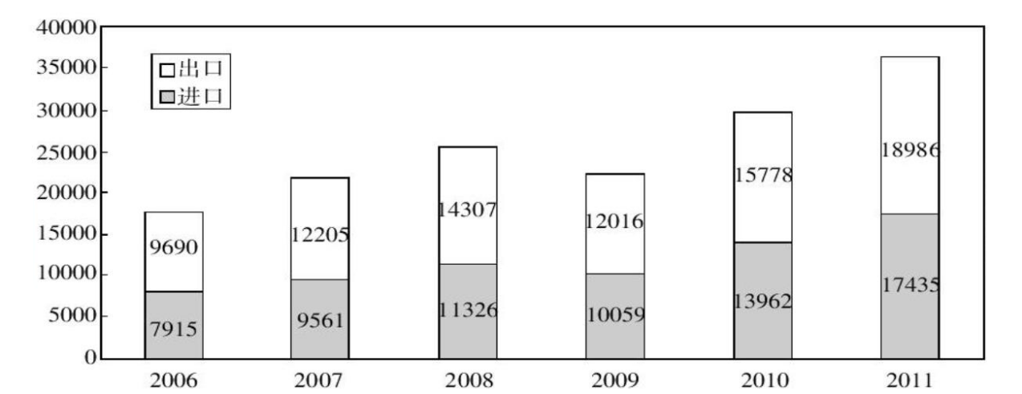
94.2010 年，该省有线电视用户平均每月的有线网络费用约为多少元？
A.20 B.36 C.180 D.240
95.关于该省广电收入情况，下列说法正确的是：
A.2010 年，省级广电收入同比增长金额低于县级
B.2010 年，东部地区广电收入超过中部地区的 3 倍
C.2009 年，中部地区市均广电收入约是西部地区的 3 倍
D.2010 年，有线电视用户中有线数字电视用户的比重不足一半
根据以下资料，回答问题。
2011 年我国内地内地全年货物进出口总额 36421 亿美元，比上年增长 22.5%。其
中，出口 18986 亿美元，增加 20.3%；进口 17435 亿美元，增长 24.9%。进出口差额（出
口值与进口值差额的绝对值）1551 亿美元，比上年减少 265 亿美元。
图 2006-2001 年货物进出口总额(单位：亿美元)
23
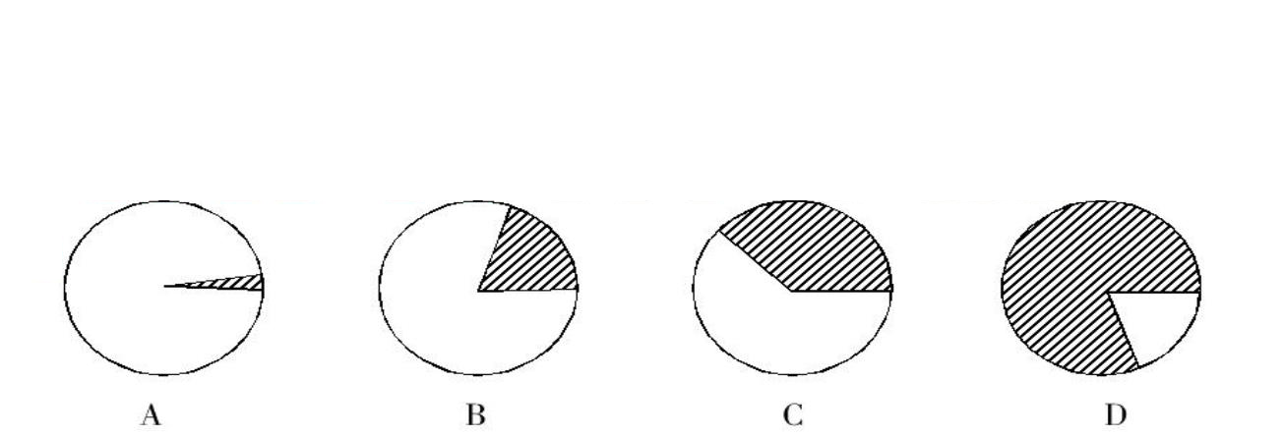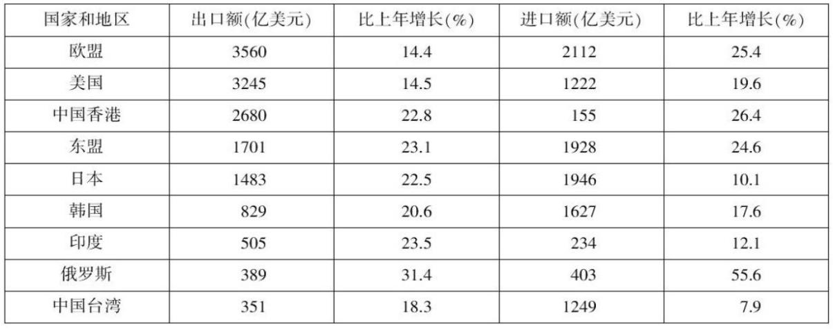
表 2011 年对主要国家和地区货物进出口额及其增长速度
96.2010 年我国内地内地全年货物进出口差额为多少亿美元？
A.265 B.1286 C.1551 D.1816
97.2007~2011 年我国内地内地全年货物出口额与上一年相比增长超过 30%的年份
有几个？
A.1 个 B.2 个 C.3 个 D.4 个
98.下列最能体现 2011 年我国内地内地对欧盟出口额占全年出口额比重的图例是：
99.表中所列举的国家和地区中，2011 年与我国内地内地货物进出口贸易差额最大
的是：
A.欧盟 B.中国香港 C.美国 D.中国台湾
100.能够从上述资料中推出的是：
A.与上一年相比，2011 年我国内地内地全年货物出口额占进出口总额的比重上升
B.2006~2011 年我国内地内地货物进出口总额逐年增加
C.2011 年我国内地内地对俄罗斯进口增长金额低于我国内地内地对韩国进口增长
金额
D.2011 年我国内地内地对台湾贸易总额与上一年相比增长 1

